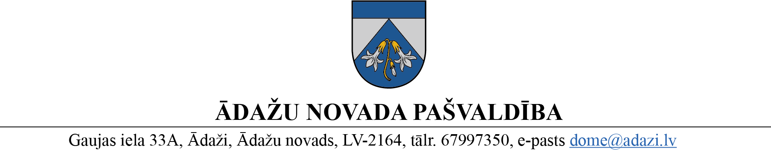

PROJEKTS uz 12.07.2023.

vēlamais datums izskatīšanai: Attīstības komitejā 12.07.2023.

domē: 26.07.2023.

sagatavotājs: Miķelis Cinis

ziņotājs: Miķelis Cinis

LĒMUMS

Ādažos, Ādažu novadā

2023.gada 26. jūlijā **Nr.**«DOKREGNUMURS»

**Par detālplānojuma Āķu ielā 2, Baltezerā, nodošanu publiskajai apspriešanai**

Ādažu novada pašvaldības dome (turpmāk – Dome) izskatīja Vārds Uzvārds (adrese: adrese) 25.05.2023. iesniegumu (reģistrēts 25.05.2023., reģ. Nr. ĀNP/1-11-1/23/2872) ar lūgumu pieņemt lēmumu par detālplānojuma Āķu ielā 2, Baltezerā, Ādažu pag., Ādažu nov., zemes vienībai ar kadastra apzīmējumu 8044 013 0551, nodošanu publiskajai apspriešanai.

Dome 25.05.2021. pieņēma lēmumu Nr.116 „Par atļauju izstrādāt detālplānojumu nekustamajam īpašumam Āķu ielā 2”, ar kuru tika uzsākta nekustamā īpašuma ar kadastra Nr. 8044 013 0278 sastāvā esošās zemes vienības Āķu ielā 2, Baltezerā, Ādažu pag., Ādažu nov., ar kadastra apzīmējumu 8044 013 0551, detālplānojuma (turpmāk – Detālplānojums) izstrādāšana, ar mērķi pamatot rindu māju teritorijas attīstību un būvniecību, kuras ietvaros tiks veikta ainavas un arhitektoniski telpiskā analīze.

Izvērtējot iesniegto Detālplānojuma projektu un ar to saistītos apstākļus, tika konstatēts, ka Detālplānojuma projekts atbilst Ādažu novada teritorijas plānojumam un darba uzdevumam Detālplānojuma izstrādāšanai.

Pamatojoties uz:

1. Pašvaldību likuma 4.panta pirmās daļas 15. punktu un 10.panta pirmās daļas 21.punktu, kas noteic, ka pašvaldībai ir autonomā funkcija saskaņā ar pašvaldības teritorijas plānojumu noteikt zemes izmantošanu un apbūvi, un tikai domes kompetencē ir pieņemt lēmumus citos ārējos normatīvajos aktos paredzētajos gadījumos;
2. Teritorijas attīstības plānošanas likuma 12.panta pirmo daļu, kas nosaka, ka vietējā pašvaldība izstrādā un apstiprina vietējās pašvaldības attīstības stratēģiju, attīstības programmu, teritorijas plānojumu, lokālplānojumus, detālplānojumus un tematiskos plānojumus;
3. Ministru kabineta 14.10.2014. noteikumu Nr.628 „Noteikumi par pašvaldību teritorijas attīstības plānošanas dokumentiem” 109.punktu, kas nosaka, ka izstrādes vadītājs sagatavoto detālplānojuma redakciju kopā ar ziņojumu par tā turpmāko virzību iesniedz izskatīšanai pašvaldības institūcijai, kas pieņem vienu no šādiem lēmumiem: nodot detālplānojuma projektu publiskajai apspriešanai un atzinumu saņemšanai no institūcijām, nosakot publiskās apspriešanas termiņu ne īsāku par trim un ne garāku par sešām nedēļām, vai precizēt detālplānojuma redakciju atbilstoši izstrādes vadītāja ziņojumam,

kā arī ņemot vērā, ka jautājums tika izskatīts un atbalstīts Attīstības komitejā 12.07.2023., Ādažu novada pašvaldība

NOLEMJ:

1. Nodot publiskajai apspriešanai un institūciju atzinumu saņemšanai nekustamā īpašuma ar kadastra Nr. 8044 013 0278 sastāvā esošās zemes vienības Āķu ielā 2, Baltezerā, Ādažu pag., Ādažu nov., ar kadastra apzīmējumu 8044 013 0551 detālplānojumu.
2. Publiskās apspriešanas termiņu noteikt trīs nedēļas.
3. Paziņojumu par detālplānojuma publisko apspriešanu ievietot Teritorijas attīstības plānošanas informācijas sistēmā un pašvaldības tīmekļvietnē www.adazunovads.lv, kā arī publicēt pašvaldības laikrakstā “Ādažu vēstis”.
4. Teritorijas plānošanas nodaļa ir atbildīga par lēmuma izpildi.
5. Par lēmuma izpildes kontroli atbild pašvaldības izpilddirektora vietnieks.

Pielikumā:

1. Detālplānojuma grafiskās daļas zīmējums.

Pašvaldības domes priekšsēdētāja K. Miķelsone

__________________________

Izsniegt norakstus:

TPN: @

Iesn.: @

Miķelis Cinis, 67398063